Pielikums Nr.1

Tehniskā specifikācija – tehniskā piedāvājuma veidne
“Specializēts darba apģērbs”

Nr. p.k. | Prece, modelis | Pasūtītāja prasības |  |  |  |  | Pretendenta piedāvāto darba apģērbu tehniskā specifikācija, tajā skaitā ražotājs un modeļa kods (pievienojot attēlu vai atsauci uz preces ražotāja mājaslapu, kur apskatāms katras konkrētās preces attēls)
Nr. p.k. | Prece, modelis | Normatīvais regulējums (atbilstība)* | Tehniskā specifikācija (apraksts)* | Tehniskā specifikācija (attēlam ir ilustratīva nozīme, iespējami citi risinājumi atbilstoši dizaina vadlīniju ieteikumiem)
1 | 2 | 3 | 4 | 5 |  | 6
1. | Flīša jaka  (sieviešu, vīriešu “uniseks” modelis) | Standarts  LVS EN ISO 13688 | Pamatprasības: Flīša darba jaka. Paredzēta gan sievietēm gan vīriešiem. Aizdare ar divvirziena rāvējslēdzēju. Divas kabatas ar rāvējslēdzēja aizdari. Savelkama un regulējama jakas apakšmala. Piedurkņu manšetē iestrādāta gumija.  Materiāls: 100% poliesters, antipillingflīsis.  Audums: Izturīgs, mazgājot veļas mazgājamā mašīnā, nemaina, nezaudē formu, izskatu, izmēru, krāsu, paredz ilgu kalpošanas laiku.  Auduma blīvums ne mazāk kā 280 g/m².  Kabatas: Divas sānu kabatas ar rāvējslēdzēja aizdari.  Krāsa: Auduma krāsa tumši zila (vai tumši pelēka vai melna); uzraksts RĪGAS ŪDENS un logo – atbilstoši SIA “Rīgas ūdens” vadlīnijām darba apģērbam (skat. nolikuma 8.pielikumā; turpmāk – vadlīnijas).  Izmēri: no S-4XL izmēram .  Logo: Jakai kreisajā pusē sabiedrības logo RĪGAS ŪDENS – atbilstoši vadlīnijām. | 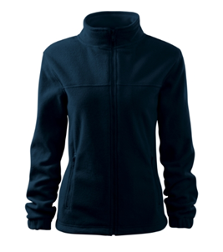
2. | Džemperis ar augsto apkakli (bītlene) (sieviešu, vīriešu “uniseks” modelis) | Standarts  LVS EN ISO 13688 | Pamatprasības: Džemperis ar augsto apkakli un garām piedurknēm, apkakle un aproces ar elastānu.  Audums: 100 % kokvilna. Izturīgs audums, viegli kopjams un patīkams valkāšanai. Paredzēta gan sievietēm gan vīriešiem.  Auduma blīvums ne mazāk kā 220 g/m².  Izmērs: S – 4XL  Krāsa: tumši zila (vai tumši pelēka vai melna). | 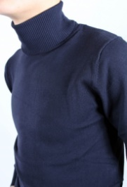
3. | T-krekls  (sieviešu, vīriešu “uniseks” modelis) | CE marķējums | Pamatprasības: Paredzēts gan sievietēm gan vīriešiem.  Audums: 100 % kokvilna. Auduma blīvums ne mazāk kā 160 g/m². Mazgāt ūdenī līdz 40°C.  Krāsa: tumši zila (vai tumši pelēka vai melna) un balta.  Logo: sabiedrības nosaukums RĪGAS ŪDENS- atbilstoši vadlīnijām.  Izmēri: no XS – 4XL. | 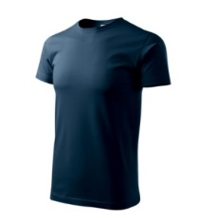
4. | Polo krekls ar atstarojošiem elementiem  (vīriešu modelis) | Standarti  LVS EN ISO 20471, 2 klase un LVS EN ISO 13688 | Pamatprasības: 55 % kokvilna, 45 % poliesteris. Polo krekls ar atstarojošiem elementiem. Auduma blīvums ne mazāk kā 175 g/m². Mazgāt ūdenī līdz 40°C.  Atstarojošie elementi: Gaismu atstarojošās joslas krekla priekšpusē, mugurdaļā un ap piedurknēm. Joslu skaits – ne mazāk kā 1 katrā zonā, joslu platums ir vismaz 5cm.  Izmēri: no XS – 4XL.  Krāsa: luminiscējoši oranža vai dzeltena.  Logo: uz muguras sabiedrības nosaukums RĪGAS ŪDENS- atbilstoši vadlīnijām. | 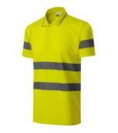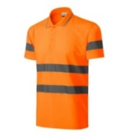
5. | Polo krekls  (sieviešu, vīriešu “uniseks” modelis) | CE marķējums | Pamatprasības: 100 % kokvilna. Auduma blīvums ne mazāk kā 220 g/m2. Mazgāt ūdenī līdz 40°C.  Izmēri: no XS – 4XL.  Krāsa: tumši zila (vai tumši pelēka vai melna) un balta.  Logo: sabiedrības nosaukums RĪGAS ŪDENS – atbilstoši vadlīnijām. | 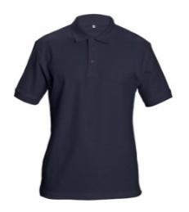
PRETLIETUS DARBA APĢĒRBS
6. | PU lietusmētelis ar kapuci | Standarts  LVS EN ISO 343 | Pamatprasības: Taisna silueta poliuritēna (PU) materiāla lietusmētelis, ūdens un vēja necaurlaidīgs, ar kapuci, kura var būt ielokāma apkakles daļā. Ļoti izturīgs pret berzi un plīsumiem. Garums pāri celim.  Lietusmētelim ir elpojoša odere. Apģērba šuves augstfrekvenču metinātas.  Audums: 100% poliuritēns, elpojošs, izturīgs un elastīgs materiāls.  Oderes audums: 100% poliestera siets. Oderei ir jābūt visā garumā.  Krāsa: tumši zila (vai tumši pelēka vai melna) un dzeltena (vai oranža)  Logo: ar SIA „Rīgas ūdens” logo uz muguras daļas – atbilstoši vadlīnijām. | 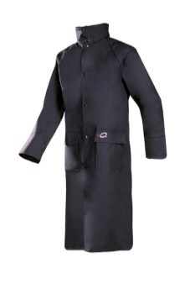
7. Pretlietus darba kostīms (jaka ar kapuci un bikses)
7.1. | lietus jaka | Standarti  LV EN ISO 343,  LV EN ISO 13688 | Pamatprasības: Taisna silueta PU ūdens un vēja necaurlaidīga virsjaka ar kapuci, garām piedurknēm. Izturīgs pret lietu un netīrumiem. Virsjakai ir elpojoša odere.  Aizdare: ar rāvējslēdzēju  Kabatas: ar 2 sānu kabatām.  Krāsa: tumši zila (vai tumši pelēka vai melna).  Izmēri: XS – 4XL.  Logo: ar SIA „Rīgas ūdens” logo uz muguras daļas – atbilstoši vadlīnijām. | 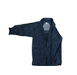
7.2. | lietus bikses | Standarts  LVS EN ISO 343 | Pamatprasības: PU ūdens un vēja necaurlaidīgas virsbikses. Jostas vietā ar gumiju. Bikšu staru galos atstarojošas lentas. Bikses ar elastīgu jostasvietu.  Biksēm ir elpojoša odere.  Audums: Ūdeni un vēju necaurlaidīgs.  Krāsa: tumši zila (vai tumši pelēka vai melna).  Izmēri: XS – 4XL. | 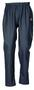
GALVAS AIZSARDZĪBA
8. | Liesmu izturīga, aizmugurē sasienama cepure metinātājiem | Standarts  LVS EN ISO 11611 | Pamatprasības: Liesmu izturīga, aizmugurē sasienama cepure metinātājiem. Iekšējais oderējums nodrošina vēsumu, mazgājot nesaraujas, neizbalo un ir polsterēts, lai nodrošinātu sviedru absorbēšanu un ērtu ķiveres valkāšanu. | 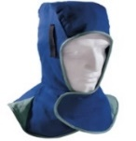
9. | Beisbola cepure (1.variants) | CE marķējums | Pamatprasības: Vasaras cepure ar ielocītu nagu  Krāsa: tumši zila (vai tumši pelēka vai melna).  Atstarojošie elementi: Gaismu atstarojošās materiāla detaļas.  Logo: ar uzdrukātu SIA “Rīgas ūdens” logo priekšā atbilstoši vadlīnijām.  Izmēri: Regulējams izmērs. | 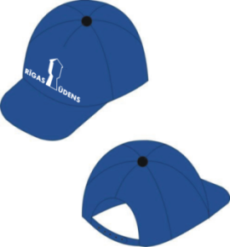
10. | Beisbola cepure  (2.variants) | CE marķējums | Pamatprasības: Vasaras cepure ar ielocītu nagu  Krāsa: Fluo luminiscējoši oranžās vai dzeltenās  Atstarojošie elementi: Gaismu atstarojošās materiāla detaļas.  Logo: ar uzdrukātu SIA “Rīgas ūdens” logo priekšā atbilstoši vadlīnijām.  Izmēri: Regulējams izmērs. | 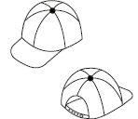
11. | Siltā cepure ar nolokāmiem ausu aizsargiem, nagu | CE marķējums | Pamatprasības: Siltā cepure ar nolokāmiem ausu aizsargiem, nagu. 60 % kokvilna, 40 % poliesteris.  Krāsa: tumši zila (vai tumši pelēka vai melna).  Atstarojošie elementi: Gaismu atstarojošās materiāla detaļas.  Logo: ar uzdrukātu SIA “Rīgas ūdens” logo atbilstoši vadlīnijām.  Izmēri: 54-62 | 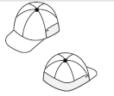
12. | Siltā cepure | CE marķējums | Pamatprasības: Adīta cepure, viegli mazgājama ar dubulto atloku. 30% vilna, 70% sintētika.  Krāsa: tumši zila (vai tumši pelēka vai melna).  Izmēri: universāls.
13. | Kokvilnas cepure | CE marķējums | Pamatprasības: Kokvilnas cepure nēsāšanai zem ķiveres.  Krāsa: tumši zila (vai tumši pelēka vai melna).  Izmēri: universāls. | 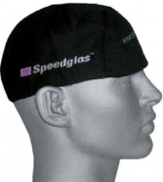
14. | Atstarojoša veste | Standarts  LVS EN ISO 20471 | Pamatprasības: Paaugstinātas redzamības signālveste ar atstarojošas lentes joslām un ar aizdari – lipeklis.  Audums: elpojošs, 100% poliesters.  Atstarojošie elementi: divas horizontālas gaismu atstarojošās joslas visapkārt vestei, kuru platums ir 5 cm  Krāsa: luminiscējoši oranža vai dzeltena.  Izmēri: XS-4XL.  Logo: ar SIA „Rīgas ūdens” logo uz muguras daļas atbilstoši vadlīnijām. | 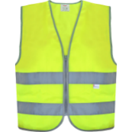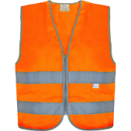
15. | Hidrokostīms – puskombinzons un jaka | Standarti  LVS EN ISO 343,  LVS EN ISO 13688 | Pamatprasības: Poliuretāns uz adīta pamata, elpojošs, gaisu caurlaidīgs, elastīgs. Apģērba šuves augstfrekvenču metinātas. Jakai rāvējslēdzēja aizdare zem pārloka. Puskombinzonam elastīgās regulējamās lences, elastīga jostasvieta. Apģērba šuves augstfrekvenču metinātas.  Audums: PLAVITEX – materiāls uz poliestera bāzes, ar PVC pārklājumu vienā pusē. Audums ir izturīgs pret plīsumiem, un tam ir ūdensnecaurlaidīgas šuves. Pārklājuma ķīmiskais sastāvs garantē auduma izturību pret nelabvēlīgiem laikapstākļiem un formas zaudēšanu temperatūrā līdz -50°C. Auduma blīvums 350 ± 5 g/m2, biezums – 0.50 mm.  Krāsa: tumši zila (vai tumši pelēka vai melna).  Izmēri: 48-62 izmēram (1 – 6 augums).
16. | Darba veste  (vīriešu modelis) | Standarts  LVS EN ISO 13688 |  | 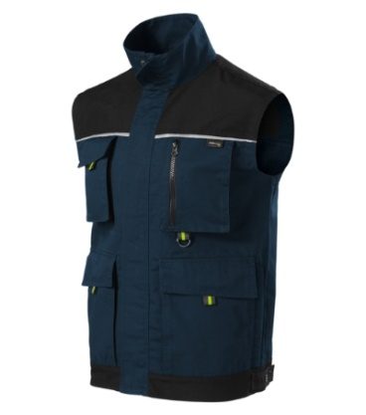
  Pamatprasības: Vīriešu darba veste. Darba veste un tās kabatu izvietojums paredzēts funkcionālam darba pielietojumam.
  Aizdare ar rāvējslēdzēju. Vestes priekšpusē ir metāla cilpa atslēgām un darbinieku kartēm. Visas šuves ir divkāršas, lai nodrošinātu lielāku izturību. Vestei, šauru malu veidā, ir atstarojošas detaļas priekšpusē un aizmugurē.
  Kabatas: 8 daudzfunkcionālas kabatas: uzšūtas kabatas ar pārloku, kabatas aiztaisāmas ar rāvējslēdzēju, kabata mobilajam telefonam.
  Audums: 100 % kokvilna, blīvums 270 g/m². Mazgāt ūdenī līdz 60°C.
  Krāsa: tumši zila (vai tumši pelēka vai melna).
  Izmēri: 44-62 izmēram (1 – 6 augums).
  Logo: ar SIA “Rīgas ūdens” logo uz muguras daļas – atbilstoši vadlīnijām.
17. | Silta darba veste ar kabatām  (sieviešu, vīriešu “uniseks” modelis) | Standarti  LVS EN ISO 13688;  LVS EN ISO 342 |  | 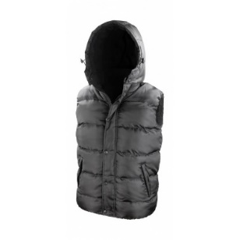
  Pamatprasības: Darba veste ar kabatām un kapuci, silta un ūdensnecaurlaidīga. Paredzēts gan sievietēm gan vīriešiem. Darba veste un tās kabatu izvietojums paredzēts funkcionālam darba pielietojumam.
  Kabatas: divas kabatas ar rāvējslēdzēja aizdari.
  Krāsa: tumši zila (vai tumši pelēka vai melna).
  Izmēri: no XS – 4XL.
  Logo: ar SIA „Rīgas ūdens” logo uz muguras daļas – atbilstoši vadlīnijām.
18. | Termoveļa  (1.variants)  (sieviešu, vīriešu “uniseks” modelis) | CE marķējums | Pamatprasības: Termoveļa (termobikses un termokrekls) īpaši piemērota intensīvam darbam. Pateicoties tam, ka materiāls mitrumu novadīšanas uz āru, termoveļa nodrošina siltumu un ādas sausumu.  Termokrekls ir ar apaļu kakla izgriezumu un garām piedurknēm.  Audums: 100 % poliesters, blīvums 180 g/m².  Izmēri: no XS – 4XL.
19. | Termoveļa  (2.variants)  (sieviešu, vīriešu “uniseks” modelis) | CE marķējums | Pamatprasības: Termoveļa (termobikses un termokrekls).  Lieliski pieguļ augumam, neierobežo kustības un uztur normālu ķermeņa temperatūru. Pateicoties materiāla unikālajai struktūrai un īpašībām, termoveļa ir viegla un ideāli piemērota gan aktīvām, gan pasīvām aktivitātēm. Auduma sastāvā esošā merino vilna lieliski saglabā siltumu, kā arī uzsūc mitrumu, kas paliek auduma virsējos slāņos, tāpēc ķermenis paliek sauss. Materiāls ir elpojošs un ātri žūst. Augstas kvalitātes šuves nekairina ādu un nodrošina labu komfortu.  Termokrekls ar apaļu kakla izgriezumu un garām piedurknēm.  Audums: 80 % poliesters, 20 % vilna. Blīvums 180 g/m²  Izmēri: no XS – 4XL. | 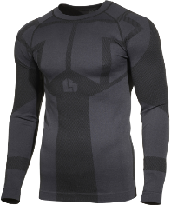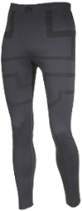
TVAIKA ĢENERATORA OPERATORA DARBA KOSTĪMS
20. | Tvaika ģeneratora operatora darba kostīms (puskombinzons un virsjaka ar kapuci)  (vīriešu modelis) | Standarti  LVS EN ISO 13688;  LVS EN ISO 343+A1  LVS EN ISO 20471+A1:  LVS EN ISO 1149-5  LVS EN ISO 14116  LVS EN ISO 13034 +A1 | Pamatprasības: Jaka un puskombinezons izgatavoti no ūdensizturīga, antielektrostatiska, ķīmiski aizsargājoša un ugunsdroša materiāla (karsta ūdens, ūdens tvaika līdz 180˚C, eļļas, zemas temperatūras līdz -30˚C izturīgs). Ražots, izmantojot metināšanas tehnoloģiju divpusējas šuves, kas efektīvi palielina to izturību. Atstarojošās lentes sniedz lietotājam drošību, strādājot sliktas redzamības apstākļos.  Jakai rāvējslēdzēja aizdare zem pārloka. Puskombinzonam elastīgās regulējamās lences, elastīga jostasvietu.  Audums: PLAVITEX MULTI ir kokvilnas materiāls, kas no vienas puses pārklāts ar PVC. Tam ir laba redzamība, ūdensnecaurlaidīgas šuves un tas ir izturīgs pret plīsumiem. Pateicoties pārklājuma un ķīmiskajam sastāvam, materiālam piemīt antistatiskas un ugunsdrošas īpašības un tas var izturēt nelabvēlīgus laikapstākļus, kā arī lokas, temperatūrā līdz -30°C.  Auduma blīvums ne mazāk kā 530 ± 5 g/m2.  Kabatas: Jakai ir 2 apakšējās sānu kabatas, kas ir aizvērtas ar atlokiem.  Atstarojošie elementi: Gaismu atstarojošās joslas jakas priekšpusē, mugurdaļā un ap piedurknēm un uz bikšu starām. Joslu skaits – ne mazāk kā 2, joslu platums ir vismaz 5cm.  Krāsa: tumši zila (vai tumši pelēka vai melna) ar luminiscējoši dzelteno vai oranžu krāsu.  Izmēri: 48-62 izmēram (1 – 6 augums).  Logo: uz muguras uzraksts RĪGAS ŪDENS no atstarojošā materiālā atbilstoši vadlīnijām.
* Ja Tehniskajā specifikācijā norādīts konkrēts Preces vai standarta nosaukums vai kāda cita norāde uz specifisku preču izcelsmi, īpašu procesu, kas raksturo tikai kādu konkrētu piegādātāja Preci vai pakalpojumus, zīmolu, patentus vai specifiskus preču veidus, Pretendents var piedāvāt ekvivalentu Preci vai atbilstību ekvivalentiem standartiem, kas apmierina Pasūtītāja prasības, kas norādītas tehniskajā specifikācijā.

Vispārīgās prasības:
- Darba apģērbiem Eiropas Parlamenta un Padomes Regula (ES) 2016/425 (2016. gada 9. marts) par individuāliem aizsardzības līdzekļiem (sīkāk - https://www.ptac.gov.lv/lv/individualie-aizsardzibas-lidzekli), LVS EN ISO 13688:2013 „Aizsargapģērbs. Vispārīgās prasības”, kā arī citu saistošo standartu prasībām.

- Katrs izgatavotais darba apģērbs marķējams ar ražotāja informāciju, kurā norādīts: preces artikuls vai kods, auduma/materiāla sastāvs, „CE” zīme, kopšanas simboli, izmēri, informācija, par pielietoto standartu, aizsardzības piktogramma, paredzēto testu pārbaudes rezultātā iegūtā aizsardzības klase. Marķējums piešujams pie izgatavotā darba apģērba iekšējās sānu vīles.

Kopējas prasības materiāliem vai palīgmateriāliem:
- Diegs, furnitūra: šūšanai izmantotais diegs, furnitūra – izturīgi pret mazgāšanu, ķīmisko tīrīšanu un termisko apstrādi, paredzēti visam darba apģērba kalpošanas laikam. Izgatavotā darba apģērba visām vīlēm, atlocēm un aizdarēm ir jābūt kvalitatīvi un blīvi nošūtām, iestrādātām (nostiprinātām). Izgatavotā darba apģērba visām vīlēm, atlocēm un aizdarēm ir jābūt kvalitatīvi un blīvi nošūtām, iestrādātām (nostiprinātām).
- Audums: elpojošs, ūdens un netīrumus atgrūdošs, viegli kopjams, izturīgs pret nodilumu. Veicot apģērba tīrīšanu, nemaina, nezaudē formu, izskatu, izmēru, krāsu, paredzēts ilgam kalpošanas laikam.

Vadītāja vai pilnvarotās personas vārds, uzvārds, amats:
Paraksts:
Datums, vieta

